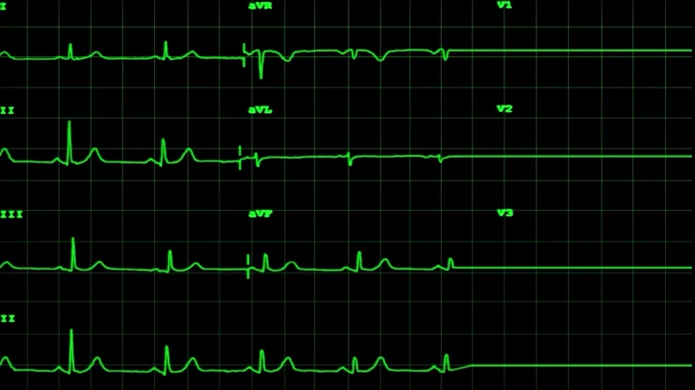
Maksimal iltoptagelse
Arbejdsspørgsmål s. 114-117

- Hvad er den primære adaptation (tilpasning) vi opnår, når vi træner den maksimale iltoptagelse.
- Hvorfor er netop denne adaptation afgørende for iltoptagelsen (og dermed præstationsevnen) – Inddrag figur 5.10?
- Hvorfor medfører konditionstræning et fald i pulsen ved submaksimalt arbejde? Forklar herunder ”Pulsreserven” – tabel 5.1.
- Forklar hvilke fordele der er ved en forøget blodvolumen samt en større ”Aterio-venøs iltdifferens” – se figur 5.10.
- Hvordan ved vi, at hjertets pumpeevne er den begrænsende faktor for hvor meget ilt vi kan optage?
- Hvorfor er der forskel på om det er iltoptagelsen eller konditallet der er vigtigst i forskellige idrætsgrene?

EKSTRA (FOR DE HURTIGE)

HVOR EFFEKTIVT UDNYTTER VI ILT?

Hvordan får vi mere ilt ud til de arbejdende muskler?
- Vi øger minutvolumen
- Vi fordeler blodet mere effektivt
- Vi udnytter ilten mere effektivt
(a-v)_{O2} = Arterio-venøs iltdifference
- Hvad betyder arterio-venøs iltdifferens med menneskeord (næste slide)?
- Hvorfor giver Ficks princip utroligt god mening?
- (a-v)_{O2} stiger under arbejde, fordi koncentrationen af ilt falder i arbejdende muskler (ift. hvile), og derfor frigives der mere ilt fra hæmoglobinet. Vurder hvilke træningsadptationer der, på længere sigt, kan øge (a-v)_{O2} .

